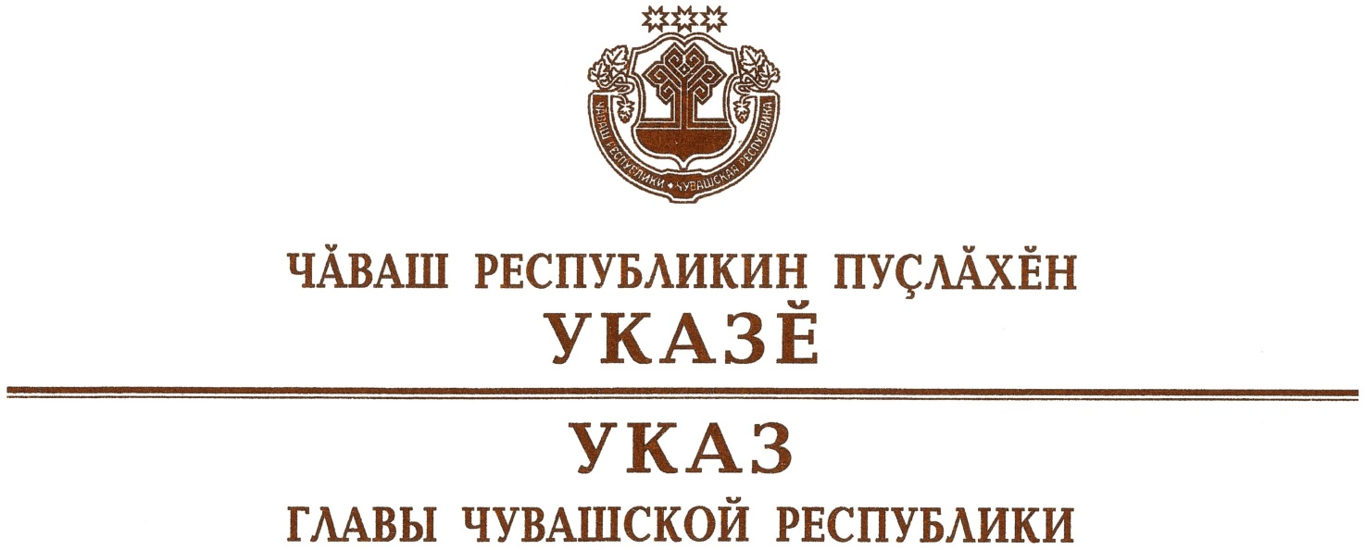

О присуждении Государственных молодежных премий

Чувашской Республики 2020 года

Рассмотрев предложения Комиссии при Главе Чувашской Республики по Государственным молодежным премиям Чувашской Республики,
п о с т а н о в л я ю:
1. Присудить Государственные молодежные премии Чувашской Республики 2020 года и присвоить звание «Лауреат Государственной молодежной премии Чувашской Республики»:

в сфере науки, техники и производства
Коваленко Алёне Витальевне, Попову Александру Петровичу, Юманову Дмитрию Сергеевичу, студентам федерального государственного бюджетного образовательного учреждения высшего образования «Чувашский государственный аграрный университет», за техническую разработку веб-сервиса для машинной идентификации гемопаразитов при клинико-гематологических исследованиях животных;

в сфере образования, воспитания и молодежной политики
Ефремовой Екатерине Николаевне, Курбанову Линару Ильшатовичу, Матросову Андрею Владимировичу, Николаевой Ирине Вадимовне, студентам федерального государственного бюджетного образовательного учреждения высшего образования «Чувашский государственный университет имени И.Н. Ульянова», за реализацию проекта «Штаб студенческих трудовых отрядов федерального государственного бюджетного образовательного учреждения высшего образования «Чувашский государственный университет имени И.Н. Ульянова»;

Петровой Марии Андреевне, культорганизатору Климовского центрального сельского Дома культуры структурного подразделения муниципального бюджетного учреждения «Центр развития культуры» Ибресинского района Чувашской Республики, за реализацию проекта «Привлечение молодежи к культурно-массовым мероприятиям на селе»;

в сфере литературы, культуры и искусства
Назарову Антону Андреевичу, ведущему инженеру-программисту отдела информационных технологий бюджетного учреждения Чувашской Республики «Национальная библиотека Чувашской Республики»; Николаевой Виктории Валерьевне, заведующему отделом гуманитарной литературы бюджетного учреждения Чувашской Республики «Национальная библиотека Чувашской Республики»; Степановой Гелюсе Раисовне, библиотекарю 2 категории отдела национальной литературы и библиографии бюджетного учреждения Чувашской Республики «Национальная библиотека Чувашской Республики», за реализацию проекта «Чувашская Республика: летопись столетия»;

в сфере журналистики
Заграничному Дмитрию Павловичу, Кисловой Виктории Игоревне, Краснову Вячеславу Максимовичу, Куракину Роману Владимировичу, Филиппову Николаю Валерьевичу, студентам федерального государственного бюджетного образовательного учреждения высшего образования «Чувашский государственный университет имени И.Н. Ульянова», за реализацию проекта «Студенческое онлайн ток-шоу «Среди крыш»;

в сфере здравоохранения
Котёлкиной Анастасии Андреевне, старшему преподавателю кафедры нормальной и топографической анатомии с оперативной хирургией федерального государственного бюджетного образовательного учреждения высшего образования «Чувашский государственный университет имени И.Н. Ульянова», за реализацию проекта «Цитоархитектоника тимуса при экспериментальном канцерогенезе в условиях стресса»;

в сфере физической культуры и спорта
Поляшову Владиславу Сергеевичу, мастеру спорта России международного класса по спортивной гимнастике, победителю Кубка мира по спортивной гимнастике 2020 года, спортсмену бюджетного учреждения Чувашской Республики «Спортивная школа олимпийского резерва № 6» Министерства физической культуры и спорта Чувашской Республики, за высокие спортивные достижения;

в сфере добровольческой (волонтерской) деятельности
Вахрушеву Владимиру Евгеньевичу, Егорову Дмитрию Витальевичу, Кириллову Степану Леонидовичу, Смирновой Анне Александровне, Трофимову Станиславу Олеговичу, членам Чебоксарской городской молодежной общественной организации «Волонтерский центр города Чебоксары», за реализацию социально значимого проекта «Территориальные штабы города Чебоксары по оказанию помощи населению в период пандемии COVID-19»;

в сфере патриотического воспитания
Архиповой Ирине Петровне, Володиной Анне Алексеевне, Григорьеву Владимиру Юрьевичу, Никифорову Андрею Сергеевичу, членам Общественной организации «Поисковый отряд «Память» Чувашского государственного педагогического университета имени И.Я. Яковлева» Чувашской Республики, за реализацию проекта «Полевая археологическая школа «Детективы прошлого»;

в сфере развития молодежного общественного движения
Абдулхаевой Лане Руслановне, Ермолаевой Марии Андреевне, Хуморовой Кристине Александровне, студентам федерального государственного бюджетного образовательного учреждения высшего образования «Чувашский государственный аграрный университет», за реализацию социально значимых проектов команды штаба студенческих трудовых отрядов федерального государственного бюджетного образовательного учреждения высшего образования «Чувашский государственный аграрный университет».

2. Настоящий Указ вступает в силу со дня его подписания.

Глава
Чувашской Республики О.Николаев

г. Чебоксары
21 июня 2021 года
№ 87

